Измерение пульса
Алгоритм исследования пульса
Подготовка к процедуре
1. Представиться пациенту, объяснить ход и цель процедуры по исследованию пульса. Получить согласие пациента на процедуру.
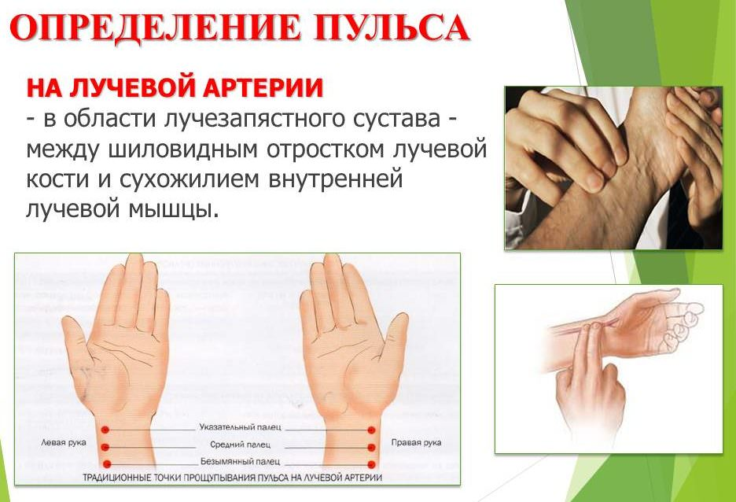
2. Обработать руки гигиеническим способом, осушить.
3. Предложить пациенту или придать ему удобное положение.
Выполнение процедуры
4. Положить первый палец руки на тыльную сторону выше кисти пациента, а второй, третий и четвертый пальцы — по ходу лучевой артерии, начиная с основания первого пальца пациента.
5. Прижать слегка артерию к лучевой кости и почувствовать её пульсацию.
6. Взять часы с секундомером.
7. Провести подсчет пульсовых волн на артерии в течение 1 мин.
8. Определить интервалы между пульсовыми волнами (ритм пульса).
9. Определить наполнение пульса (объем артериальной крови, образующей пульсовую волну).
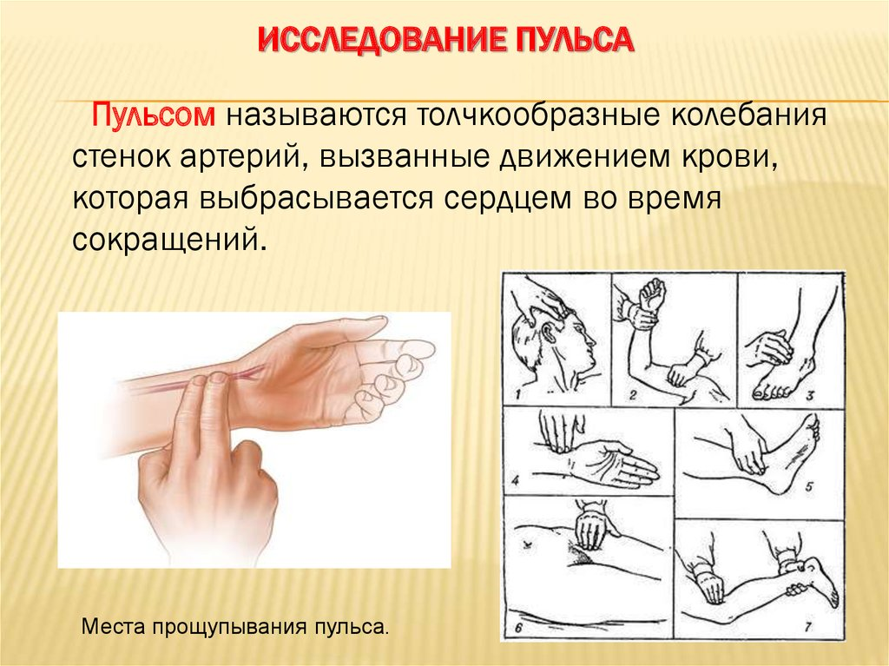
10. Сдавить лучевую артерию и оценить напряжение пульса.
Окончание процедуры
11. Провести регистрацию частоты пульса в температурном листе графическим способом, а в листе наблюдения - цифровым способом.
12. Сообщить пациенту результаты исследования.
13. Вымыть и осушить руки.
14. Руки обработать антисептическим средством.
Подсчет пульса необходимо проводить утром, лежа в постели, затем стоя (ортостатическая проба).
